Впечатления от первого дня практики в школе студентов ИФОМК ПОРЯЛ 22-15
Салимзянова Анастасия
Мои впечатления от первого дня учебной педагогической практики
Сегодня, 21 февраля, началась наша практика, которую мы так долго, с волнением и нетерпением, ждали. Утром мы приехали в МАОУ Школа № 159. Обстановка в школе очень дружелюбная, раздавались детские голоса и была некая суета, но тут прозвучала музыка(здесь нет привычных нам звонков, тут всюду раздается мелодия) и коридоры опустели, все дети и учителя разошлись по классам.
Позже мы отправились на собрание, на котором мы познакомились с директором школы - Иванцовой Натальей Александровной. Она рассказала нам про все системы школы: про профессиональные сообщества, ученическое самоуправление, родительское самоуправление и другие виды. Мы узнали цели и задачи школы, и то, как осуществляется работа для их реализации. Видно, что директор очень любит свою работу и прикладывает много сил для создания крепкой школы. Все обучение строится на взаимодействии педагогического коллектива, учащихся и, конечно же, родителей.
После мы познакомились с заместителем директора по ВР- Асмондьяровым Венером Надировичем. Он рассказал нам о численности учащихся, количестве классов, о самоуправлении в школе. Также мы узнали о традициях школы, о достижениях, о ежегодных мероприятиях. Отсюда мы видим, что жизнь учащихся проходит насыщенно и дружно. Ребята активно принимают участие во многих мероприятиях в школе и вне ее.
В 12:15 нас ждал конкурс «Битва хоров», который проходил среди учащихся начальных классов. Здесь мы смогли посмотреть на работу детей в коллективе. Все выступления были хорошо отработаны, видна сплоченность класса, взаимосвязь с классным руководителем, их общая и слаженная работа.
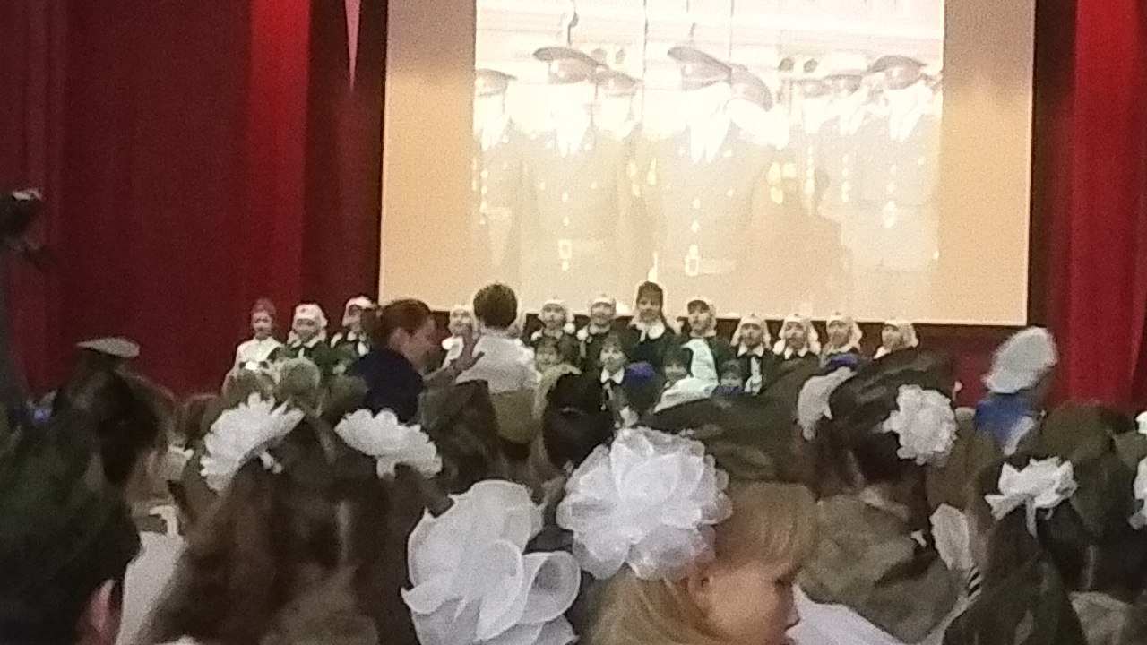
После конкурса мы отправились по назначенным классам. Я познакомилась со 2А классом и для того, чтобы узнать как они чувствуют себя в коллективе и чем они занимаются в свободное время, я провела небольшое тестирование. Дальше был урок математики. Я наблюдала за тем, как работают учащиеся. Дети активно принимали участие в решении примеров, все поднимали руки и хотели ответить, каждый ребенок смог ответить на уроке, в чем большая заслуга их учителя. Она интересно рассказывала материал детям, каждого ученика замечала, не оставляя кого-то без внимания.
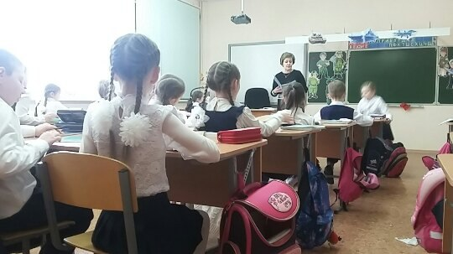
Таким образом, от первого дня практики у меня остались только самые приятные впечатления и эмоции. Дети подарили мне свои улыбки и зарядили положительной энергией, что дает мне больше сил и интереса продолжать с ними работать и проводить у них занятия.

Вершинина Татьяна
Я в роли педагога! Это здорово!
Обучать — значит вдвойне учиться.
Детям нужны не поучения, а примеры.
Жозеф Жубер
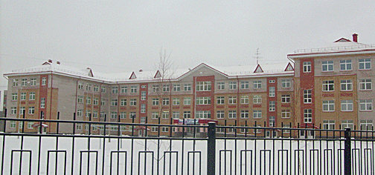 «Вот и настало 21 февраля! Сегодня мой 1 день практики в школе, где я, хоть и на время, могу побыть в роли педагога..Дай Бог, я справлюсь!..» - такие мысли посетили меня с утра, как только я проснулась. Честно сказать, я очень волновалась. По дороге в школу в моей голове было тысяча мыслей, как максимально лучше справиться с задачами практики, проявить себя только с хорошей стороны и зарекомендовать себя как достойного будущего учителя. Добравшись, я застыла у ворот учебного заведения. Передо мной возвышалось красивое четырёхэтажное здание, которое носит наименование «Муниципальное автономное общеобразовательное учреждение Школа № 159 городского округа город Уфа Республики Башкортостан» («МАОУ Школа №159»). Сделав вздох, я зашла внутрь.

Я уже была в этом храме наук около двух недель назад. Тогда произошло моё первое знакомство с 1 б классом и его классным руководителем Паламарчук Людмилой Викторовной. В день знакомства мне посчастливилось провести внеклассное мероприятие «Прощай, букварь!», посвященное завершению изучения первой книги первоклассников. Это было замечательно! Специально приглашенный мною гость Букварь помогал мне поиграть с ребятами и разгадать различные задачки. Ученики 1 б класса 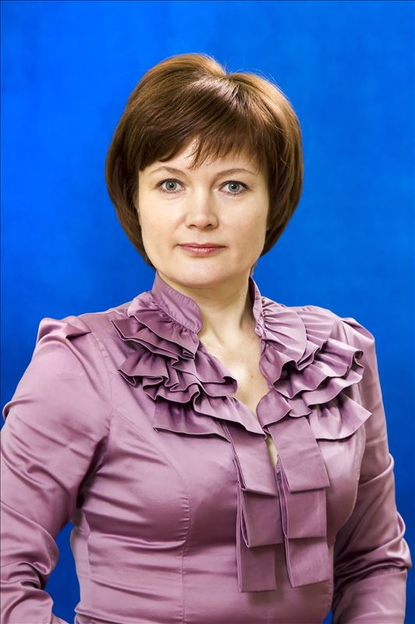шустро выстроили все буквы алфавита в правильном порядке, рассказали, почему же нельзя шуметь на уроке и торжественно поклялись всегда быть прилежными учениками. Я была настолько впечатлена смекалкой, трудолюбием и активностью этих деток, что с удовольствием осталась послушать, как класс выполнил домашнее задание – чтение текста. Да, некоторые ребята читают ещё не бегло, но с их потенциалом я уверена, что в учёбе они будут очень быстро прогрессировать! Ах, сколько эмоций у меня от моих замечательных деток! А какой у наставник - классный руководитель замечательный! Людмила Викторовна сразу откликнулась и согласилась во всём меня направлять и помогать! Заранее я узнала, что Паламарчук Людмила Викторовна - учитель начальных классов, учитель русского языка и литературы, руководитель школьного методического объединения учителей начальных классов, имеет педагогический стаж работы с 1993г. Вот как мне повезло с моим наставником!
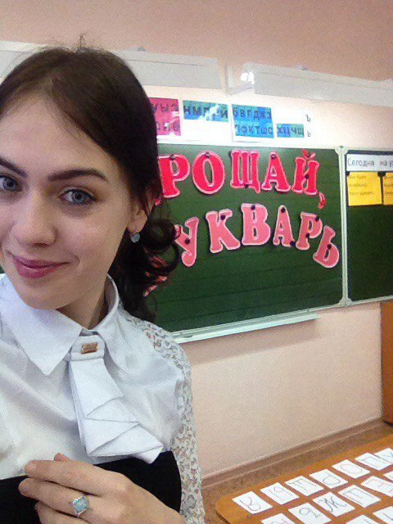Появившись на пороге класса сегодня, дети радостно поприветствовали меня. Очень приятно, когда тебя встречают с улыбкой эти маленькие чудные создания! Во вторник у всех классов в 8 часов утра учителя проводят классный час. Сегодня у 1 б класса был классный час на тему «23 февраля - День защитника Отечества». Людмила Викторовна провела одноимённую викторину, приуроченную ко Дню воинской славы России! Рассказав историю этого великого праздника, все ученики класса были поделены по рядам на 3 команды. Команда первого ряда носила название «Красное знамя», второго – «Защитники Родины», третьего – «Морской флот»! Вся викторина состояла из категорий: «Профессии», «боевые предметы» и т.д. В каждую категорию входили вопросы, по тематике совпадающие с названием категории. Каждая команда сама выбирала категорию и по возможности отвечала на вопрос. Дети проявили сообразительность, командную сплочённость, показали знания о Дне защитника Отечества. Аплодисментов и высших похвал достойна Людмила Викторовна, которая искренне поддерживала своих ребят. Поражает её умение концентрировать внимание класса долгое время, она обладает несомненным авторитетом среди своих учеников. Все дети питают очень тёплые чувства к своей первой учительнице – это чувствуется. Благодаря стараниям и усердному труду победителем стала команда «Красное знамя». Было очень здорово! Далее я провела две диагностики: «лесенку» (данная диагностика предназначена для выявления системы представлений ребёнка о том, как он оценивает себя сам, как, по его мнению, его оценивают другие люди и как соотносятся эти представления между собой) и «Тест простых поручений» (диагностика регулятивных универсальных учебных действий). Детки очень помогали мне и ещё раз доказали, что недаром я их хвалю.
Далее было собрание всех практикантов с Кашаповой Лялей Мухаметдиновной, на котором у всех практикантов есть возможность задать интересующие их вопросы, поделиться своими проблемами и успехами. Мне очень нравятся такие собрание, благодаря им я чувствую себя более информационно подкрепленной, а значит, более уверенно. К сожалению, я немного задержалась в своём классе, в следующий раз буду более пунктуальной. Очень тяжело оторваться от таких прелестных детей!
После этого нас в актовом зале ждали представители администрации школы: директор - Иванцова Наталья Александровна и Заместитель директора по воспитательной работе - Асмондьяров Венер Надирович. Они очень тепло нас встретили, рассказали о школе, о её структуре, о педагогах.
В 12:15 часов в актовом зале было общешкольное мероприятие - конкурс среди начальных классов «Битва хоров». Каждые классы подготовили чудесные песни, посвященные Дню защитника Отечества, Родине в целом. Хочется отметить, что это было не просто хоровое пение, это было настоящим театральным представлением! Какие талантливые дети учатся в этой школе! Я очень переживала за свой 1 б класс, но, как педагог, хоть и начинающий, не показывала детям своё волнение, а старалась их отвлечь и настроить на выступление. Мои ребята выступали вторыми. Я видела, как они репетировали с Людмилой Викторовной и родителями – чувствовалась сила командного духа, несмотря на столь маленький период пребывания в коллективе. Мои ученики исполняли песню «Кто сказал, что мы малявки»! Весь класс был одет в военную форму. Это смотрелось так красиво! Детишки 1 б класса так проникновенно пели хором, чем вызвали умиление у всех присутствующих. Остальные выступления были также великолепны, особенно запомнился хор, очень артистично исполнявший песня Леонида Агутина «Мы теперь солдаты» с фоновым видеоклипом, которые подготовили родители выступавший. Аплодировал весь зал! По итогам конкурса, мой класс занял призовое второе место, чем очень порадовали Людмилу Викторовну, родителей и, конечно же, меня! Поздравления не заставили себя долго ждать.
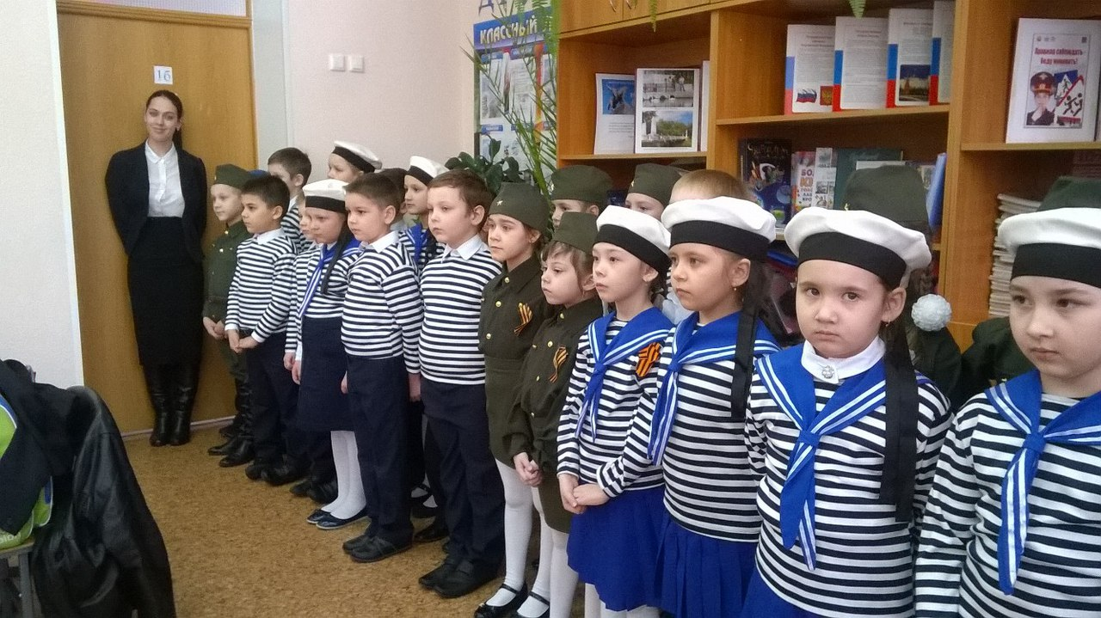
Моё пребывание в школе подходило к концу – было очень грустно прощаться с волшебным коллективом, но скоро следующий вторник, а значит, я снова увижу своих ребят, снова заряжусь их тёплой атмосферой, снова приду в восторг от 1 б класса, от школы в целом.
На последок хочется отметить: да, я сделаю всё, чтобы дать ученикам наибольшее количество знаний, но сегодня я поняла для себя одно – по окончанию педагогической практики не только я научу детей, но и они меня. Талмуд гласит: «Многому я научился у своих наставников, еще большему — у своих товарищей, но больше всего — у своих учеников», и я с ним полностью согласна!

Хамидуллина Гульназ
Сегодня, 21 февраля 2017 года, был первый день моей учебной педагогической практики в школе №159.
В школе нас приняли приветливо. Здание оснащено всем необходимым для комфортного и цельного преподнесения и получения знаний. Классы оборудованы и технически оснащены.
Меня определили в 5 «в» класс, классным руководителем которого является Галиуллина Маргарита Ириковна. Я посетила классный час, который назывался «Урок мужества» и был посвящён приближающемуся дню защитника отечества. Классный час был логично построен и профессионально проведён. Материал сопровождался презентацией, также использовался видеофрагмент. Учащиеся внимательно слушали, активно участвовали в беседе. Далее девочки поздравили мальчиков с наступающим праздником, прочитали стихи и вручили подарки.
Маргарита Ириковна рассказала о предстоящих делах класса и школы, в частности о намеченном фестивале народных культур, который будет проводиться в рамках всей школы. Она поделилась своими наработками по поводу организации и участия 5 «в» в мероприятии.
Следующим этапом моей практики в тот день стала диагностика класса. Я использовала методику оценки групповой сплочённости Сишор-Ханина. Класс пошёл навстречу: ребята дружно и быстро справились с поставленной задачей. Никто не отказался принять участие.
Далее я посетила урок истории, который проводила Маргарита Ириковна, так как она является учителем-предметником по этому направлению. В начале урока была пара вопросов на обсуждение организационного характера. Ребята вели себя достаточно спокойно, были внимательны. Ещё с первого урока я заметила, насколько класс дисциплинирован и собран. Здесь, конечно же, немалую роль сыграл авторитет классного руководителя. Маргарита Ириковна умеет настраивать детей на нужную волну – слушать на уроке и внимательно выполнять задания. Тем самым она добилась хорошей дисциплины в классе. Конечно, возраст детей тот самый, когда ещё хочется пошалить, поиграть, чего нередко заметишь на перемене, но они ответственно относятся к урокам. В этом я убедилась, побывав на уроке русского языка. И там ребята вели себя соответственно, были активны, охотно отвечали на вопросы учителя, качественно выполняли задания. Несомненно, прослеживается работа классного руководителя в воспитании коллектива 5 «в» класса.
Следующим этапом работы была встреча с администрацией школы. Мы познакомились с директором Иванцовой Натальей Александровной и заместителем директора по воспитательной работе Асмондьяровым Венером Надировичем. Они рассказали нам о становлении школы, развитии педагогического состава. Также была продемонстрирована разработка проекта по созданию общественного управления образовательной организацией. Как считает Наталья Александровна, данный проект необходим для дальнейшего правильного развития школы. Она подчеркнула, что школа отчуждена от общества, и эта проблема, несомненно, нуждается в решении. Директор предлагает такой инновационный подход.
Венер Надирович рассказал нам об общественной жизни школы. В стенах МАОУ №159 проходят традиционные мероприятия, такие как: кинофестиваль, игра КВН. Также он рассказал о ходе и проведении уже упоминаемого мной фестиваля народных культур, который состоится 15 марта этого года.
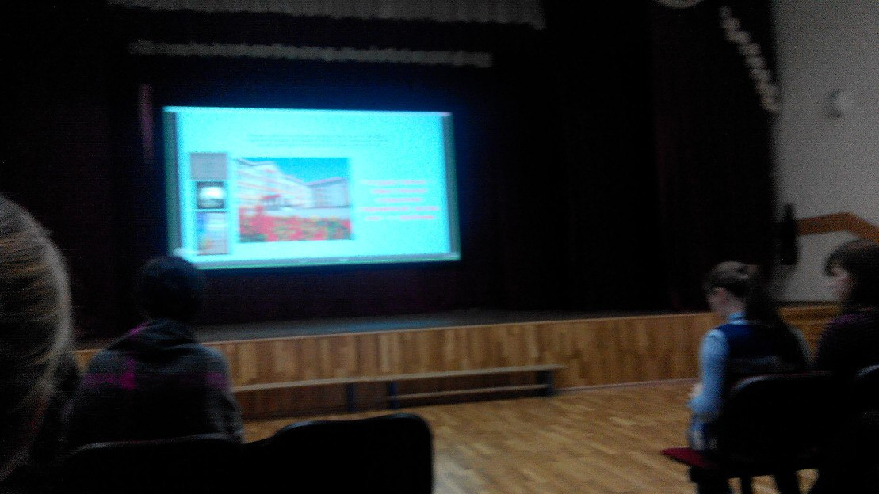
В итоге хотелось бы поблагодарить кафедру педагогики, в частности нашего руководителя Кашапову Лялю Мухаметдиновну, МАОУ школу №159 за предоставление возможности проходить практику такого рода. Это, безусловно, очень большой опыт, получение необходимых умений и навыков, что поможет нам в дальнейшей работе.
Студентка ИФОМК, отделения отечественной филологии, группы 22-15 ПО-РЯЛ Хамидуллина Гульназ Ленаровна.

Казырыкпай Чимис
Впечатления о педагогической практике!
В этом году мы должны пройти первую педагогическую практику! Все студенты с нетерпением ждали этого события, чтобы расширить свои знания и умения. Всех нас распределили по разным классам 159 школы. Школа чистая, уютная, кабинеты оснащены современным оборудованием, электронными лабораториями, на территории школы построена современная спортивная площадка. Очень яркой и необычной оказалась столовая. Администрация школы и классные руководители наших классов приветливо встретили нас и пожелали удачи в предстоящей практике. Затем «моя» классная руководительница познакомила меня с классом. Всякое начало всегда волнительно, но дети хорошо приняли меня.
Я наблюдала за детьми во время уроков. Атмосфера в классе благоприятная и спокойная. Самым интересным было то, что дети видели во мне учителя. И тогда действительно понимаешь, что должна вести себя примерным образом, ведь дети замечают и запоминают всё. Совершенно непередаваемое ощущение, когда дети принимают тебя, смотрят с доброй улыбкой. Я была поражена такой отзывчивости и доброжелательности детей. Они готовы выполнить твое любое поручение и прислушиваются к каждому твоему слову. Это было восхитительно!
Как же мне нравится слышать смех детей, наблюдать, как они веселятся играют. Я уже соскучилась по эти нежным голосам, по этим невинным глазкам, улыбкам... С нетерпением жду нашей следующей встречи.

Насертдинова Эвелина
Первая педагогическая практика…
Я прохожу педагогическую практику в Муниципальном автономном общеобразовательном учреждении Школы № 159 городского округа города Уфы Республики Башкортостан. Сокращенное наименование: МАОУ Школа №159.
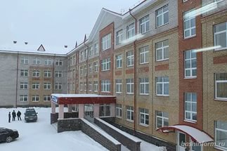
Сегодня мы познакомились с директором школы Иванцовой Натальей Александровной, а также с заместителем директора по воспитательной работе Асмондьяровым Венером Надировичем. Они ознакомили нас с основными сведениями об образовательном учреждение , о структуре и органах управления образовательной организации и т.д.
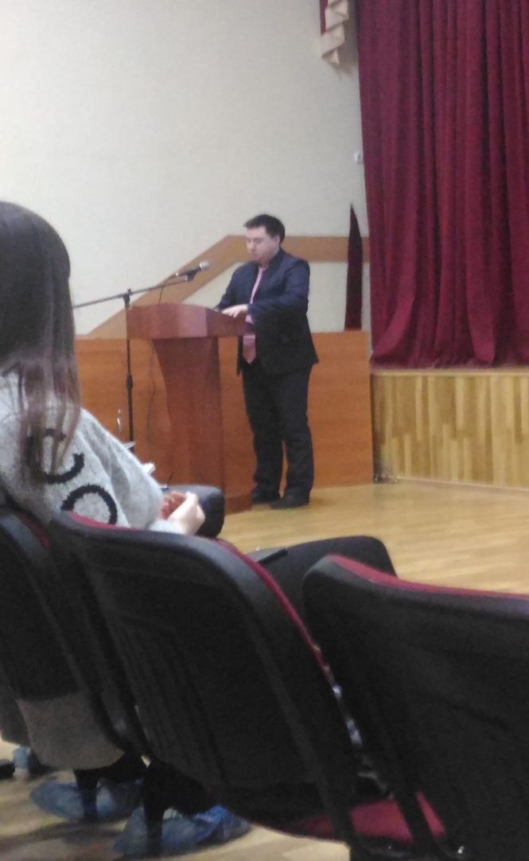
Торжественное открытие образовательного учреждения состоялось в канун Нового года – 25 декабря 2010г, а 11 января 2011 года в школе раздался первый школьный звонок.
В школе обучается 1323 учащихся (данные на 1 сентября 2016г). Скомплектовано 46 классов:
-20 класс обучаются по программе начального общего образования (581 учащихся) нормативный срок обучения 4 года,
-21 классов обучаются по программе основного общего образования (602 учащихся) нормативный срок обучения 5 лет,
-5 классов обучаются по программе среднего полного общего образования (140 учащихся) нормативный срок обучения 2 года.
Языком обучения является русский язык (по всем программам).
Педагогический коллектив представляют 75 учителей, в числе которых и заслуженные педагоги, учителя высшей категории, и молодые специалисты.
Занятия в школе начинаются в 8.00.Школа работает в две смены при шестидневной рабочей неделе, в сентябре 2016 года и мае 2017 года – в две смены при пятидневной рабочей неделе. Обучающиеся первых классов занимаются пять дней в неделю, 2-11-е классы – шесть дней. Во вторую смену обучается шесть классов: 2а, 2б, 2д, 3а, 3б, 4д. Расписание уроков и звонков составлено в соответствии с санитарно - эпидемиологическими правилами и нормами: СанПин. Продолжительность перемен между уроками составляет не менее 10 минут, две большие перемены по 20 минут после 2-го и 3-го уроков.
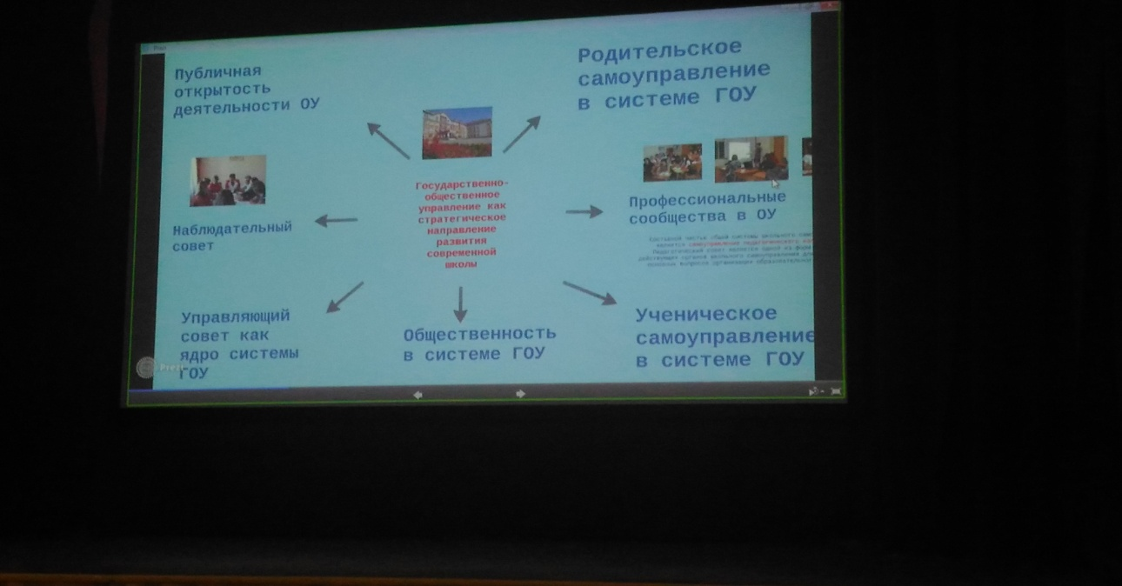
Высшим органом самоуправления является Управляющий совет школы. Управляющий совет: принимает Устав Школы, изменения и дополнения в него; Образовательную программу и Программу развития учреждения, а также иные ведущие документы; заслушивает отчеты директора, Родительского комитета, органов ученического самоуправления; рассматривает вопросы об укреплении и развитии материально-технической базы Школы; создает, при необходимости, комиссии, советы по разным направлениям работы Школы и устанавливает их полномочия, контролирует выполнения решений других органов коллегиального управления.

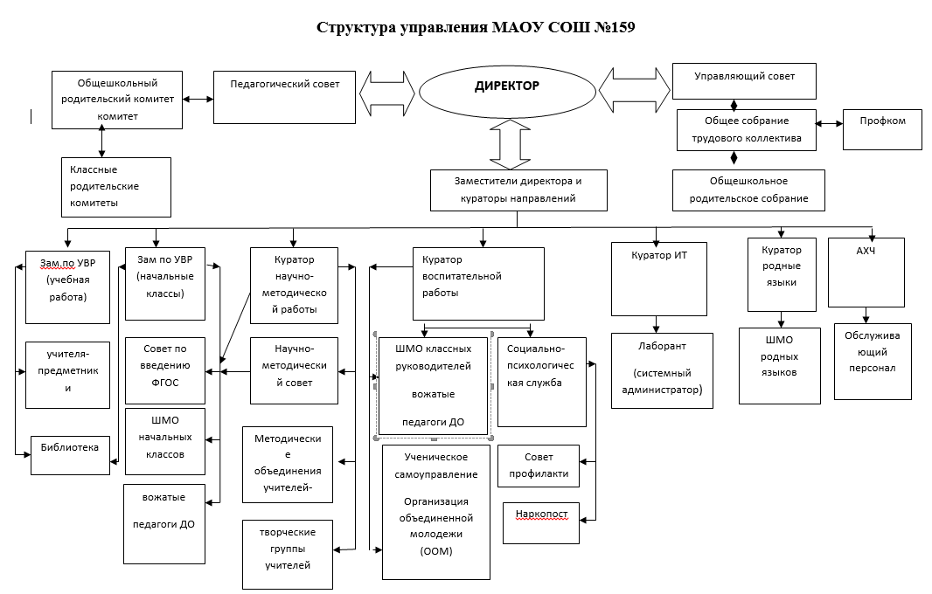
После того как прошли организационные моменты ,я отравилась к своему классу. Я прикреплена к 2 Б классу ,классный руководитель которого Хасанова Эльвира Халфитовна.В классе было 27 человек. Эльвира Халфитовна представила меня детям ,я провела диагностику и изучила социальный паспорт учащихся.
У меня сложились положительные представления о детях. Они очень внимательно слушают учителя и стараются подражать ему в рассуждениях. Стремятся узнавать новое. Очень тщательно выполняют задания, стараются сделать всё как можно лучше и быстрее. Дружелюбны и общительны.
В честь дня Защитника Отечества в школе проводился конкурс патриотической песни «Битва хоров» где 2 Б класс активно принял участие и занял 1 место . Я очень рада ,что мне удостоилась честь побыть на этом мероприятие и помочь Эльвире Халфитовне .

Первый день практики 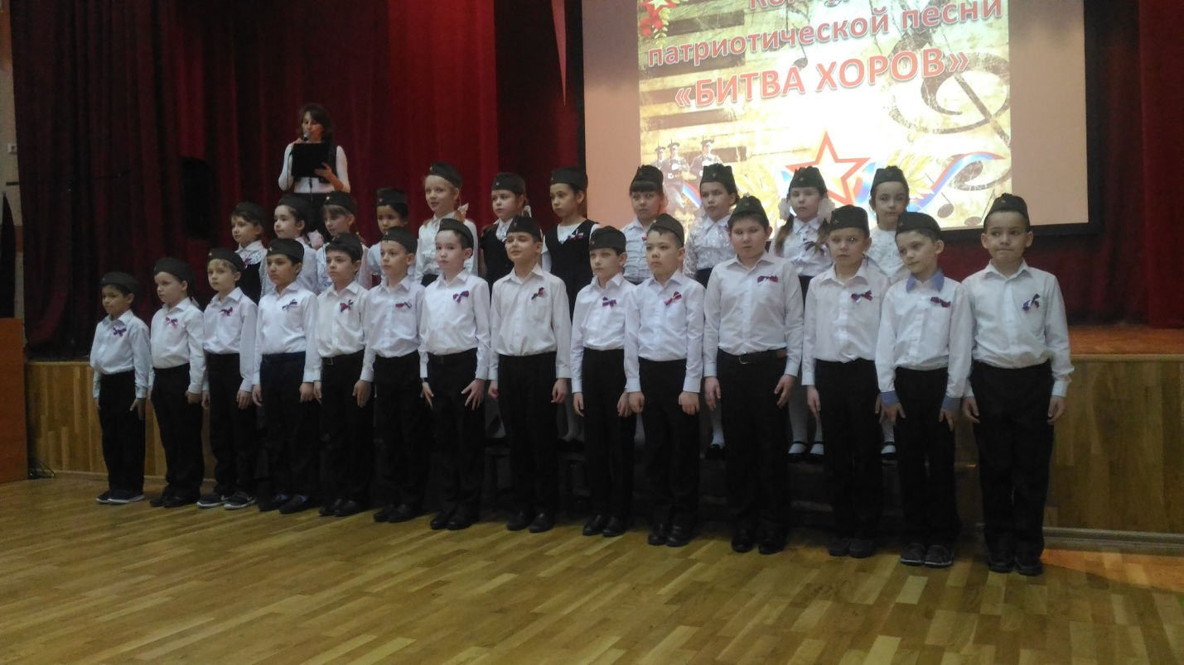 оставил только хорошие впечатления. Надеюсь, дальше будет лучше и я приобрету бесценный опыт в работе с детьми, который пригодится мне как в будущей профессии, так и в семейной жизни!

Файзуллина Гузаль
Виват, практика!
15 февраля. Среда. Я приехала в школу №159, чтобы познакомиться с классом и классным руководителем. Волнительно. Даже немного было страшно. Так как свою педагогическую практику проходила в первый раз и в этот же день должна была провести классный час.
В целом, хотелось бы сказать, что у меня осталось положительное впечатление. В первую очередь, хотелось остановиться на оценке школы и учителей. Что касается школы, можно отметить, что состояние очень хорошее. В школе много широких окон, и поэтому она очень хорошо освещена, что, безусловно, большой плюс. Расположение кабинетов правильно и рационально продумано. На каждом этаже чистота и порядок, что радует глаз. Кроме того, я обратила внимание на оснащение: кабинет оснащен интерактивной доской и компьютером, что бесспорно помогает в педагогической деятельности. Также отметила отменный отбор учителей. Все они высоко квалифицированы, компетентны.
8:00. Звонок. И что самое интересное, вместо обычного звонка в школе звучит классическая музыка. Это очень приятно удивило меня. И вот в класс заходит Видякова Ольга Геннадьевна. Стоит отметить, что Ольга Геннадьевна – профессионал своего дела и прекрасный человек. Мне очень понравилось, как она встретила меня. Так тепло, приветливо. Она отлично излагает материал, держит класс в режиме «актив», объясняет всё детально. Занятия проходят интересно, творческий подход ко всему. И, для меня, она стала образцом для подражания. Могу с уверенностью заявить, что мне есть на кого равняться, есть чему поучиться.
После Ольга Геннадьевна знакомит меня с классом. Я работала с 3 «Д». Класс большой (28 человек). Дети активные, умные, отзывчивые, добрые. И было видно, что ждали этой встречи. Я довольна!
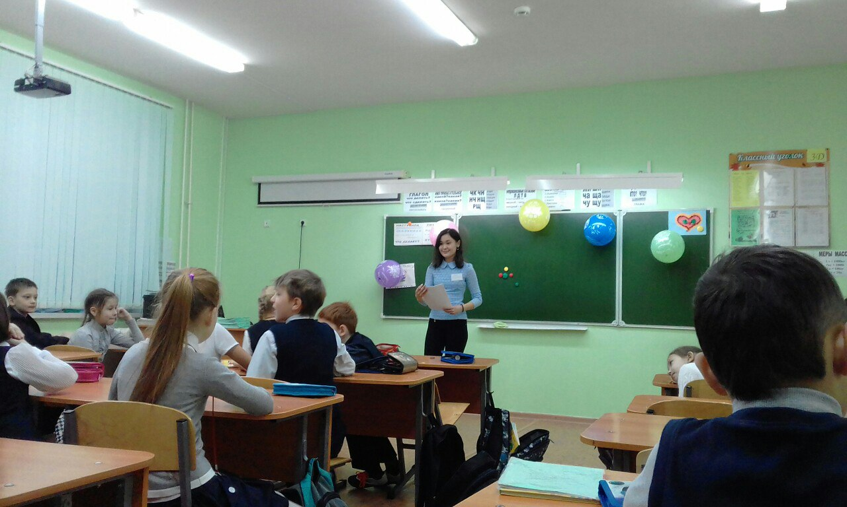
Теперь я начала проводить классный час, посвящённый дню святого Валентина. Старалась всех вовлечь в работу, и думаю, что у меня получись: мы вместе определили тему классного часа, дети активно отвечали на восставленные вопросы, участвовали во всех конкурсах, которые были мной запланированы. Однако дисциплины не было. Хоть они и слушали меня, но класс стоял «на ушах»: каждый старался выделиться, ответы выкрикивали, друг друга старались перекричать. Спасибо классному руководителю, она мне помогала держать дисциплину в классе. Но я буду над этим работать, так как для педагога это необходимо! 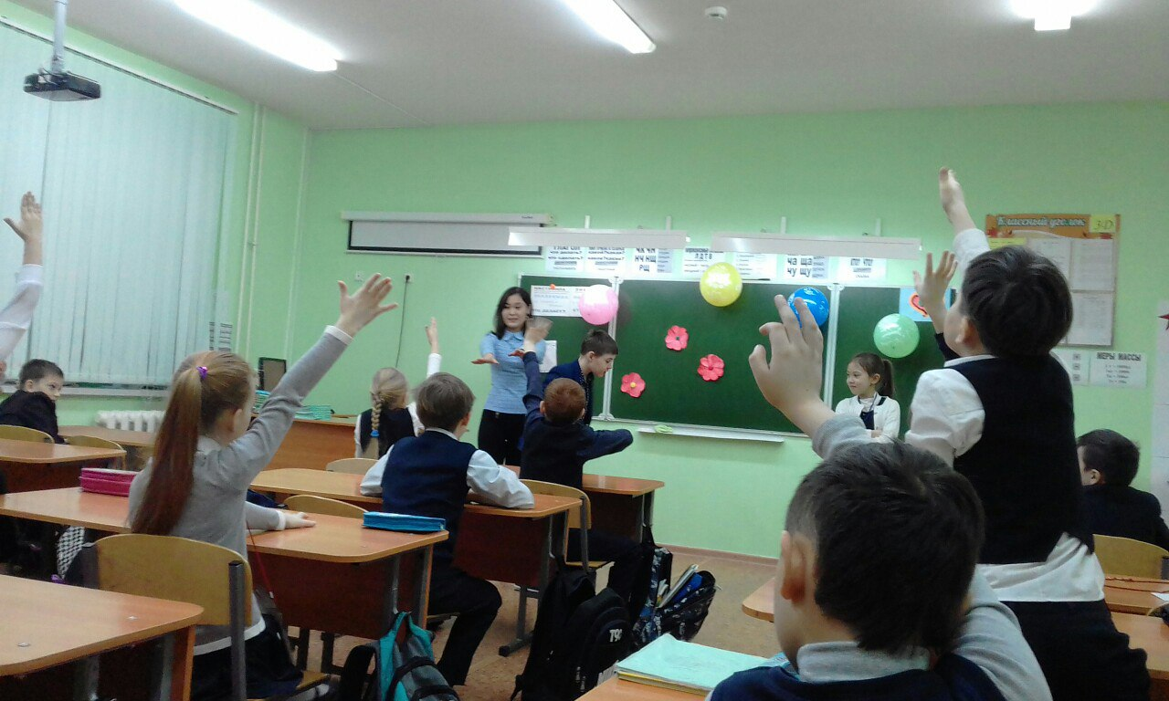
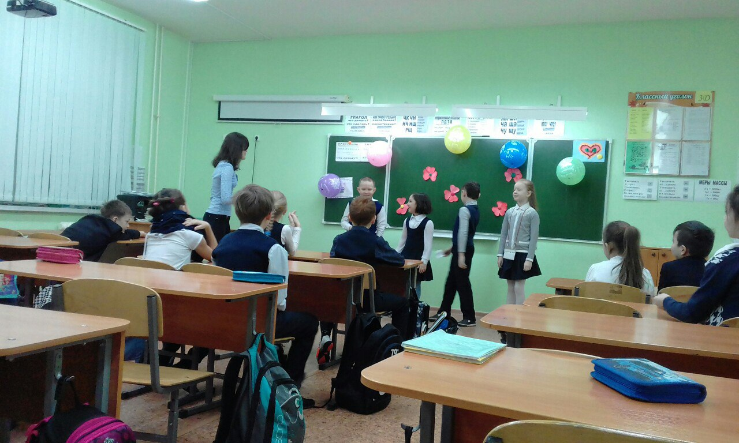
После того, как провела мероприятие, вместе с детьми подвели итоги. А потом я подарила им открытки-валентинки на память. Честно, я и представить не могла, что это их очень обрадует. В свою очередь, они подарили мне свои рисунки «Счастливое Валентиново лицо». Было очень приятно! 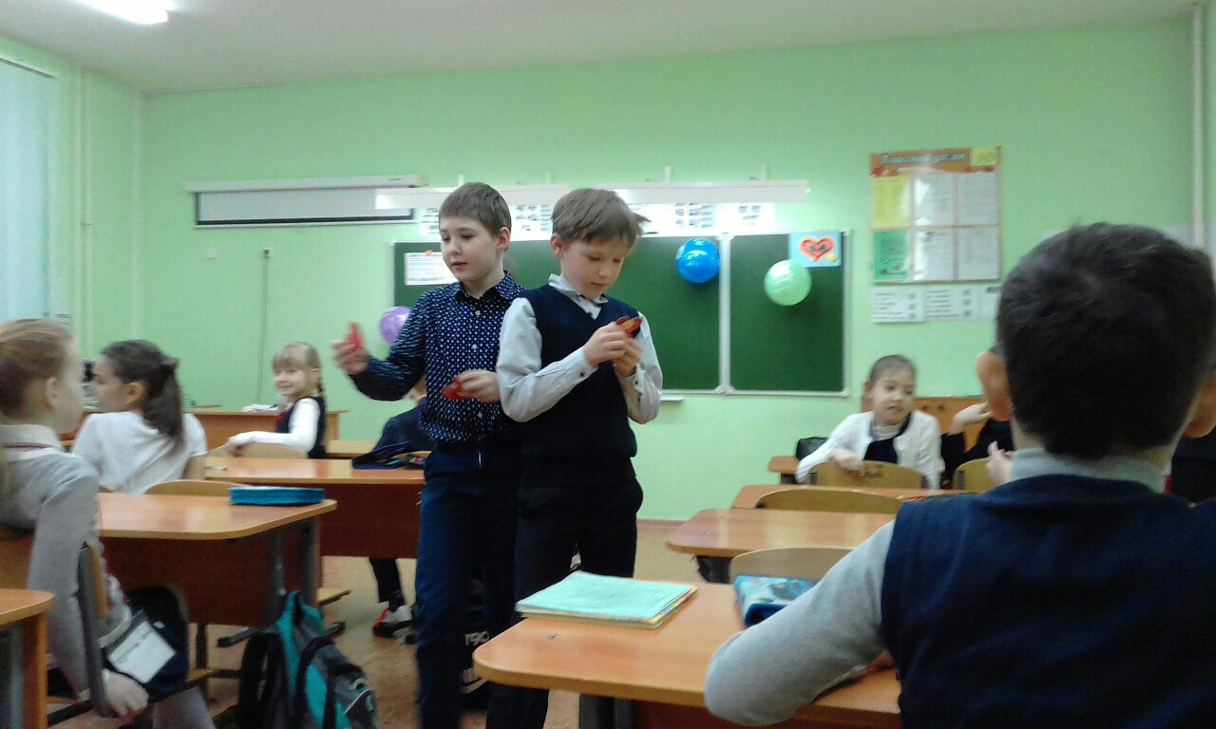
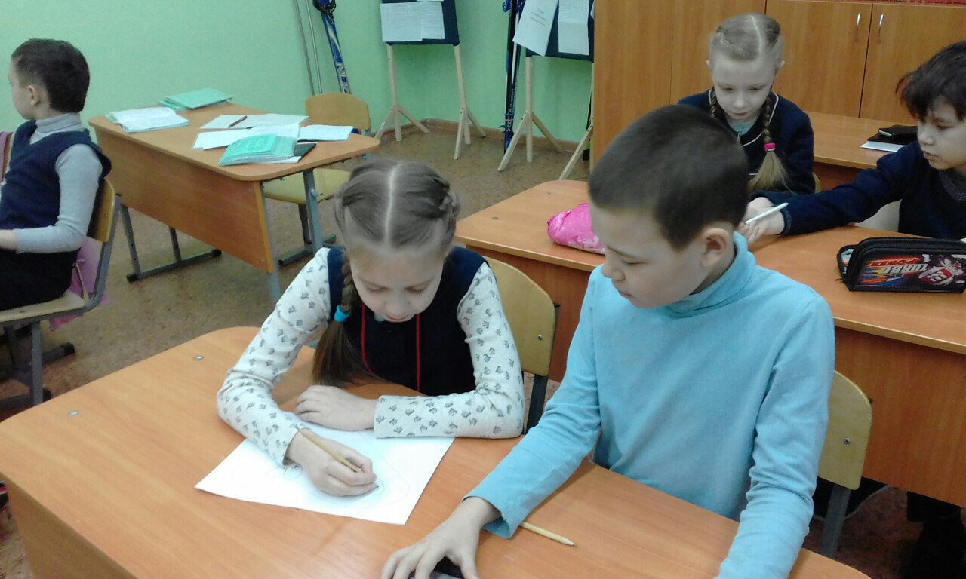
В этот день я получила массу положительных эмоций от школы, от детей, классного руководителя. Нисколько не жалею, что выбрала эту профессию. Кто сказал, что учитель – неблагодарная работа?

Мустафина Сюмбель
В этом году мы впервые проходим педагогическую практику; все студенты с нетерпением ждали этого события, чтобы продемонстрировать свои знания и умения. Всех нас распределили по разным классам в школе №159 г. Уфы. Я буду работать в 1Г классе, под руководством их классного руководителя, учителя начальных классов Гилемхановой Гузяль Фарисовны.
Несмотря на то, что практика только началась, я с уверенностью могу сказать, что она пройдет просто замечательно, во-первых, благодаря своему руководителю, а во-вторых, благодаря детям, которые уже приняли меня как учителя. Но должна признаться, что с первоклассниками работать сложнее, чем я думала, т.к. они очень быстро отвлекаются на все подряд, совсем нелегко овладеть их вниманием.
Очень понравилась школа. Она еще совсем новая (открыта в 2011 году), хорошая техническая оснащенность, красивые классы, аудитории для собеседований, актовый зал-все на очень высоком уровне.
Я посетила классный час и все уроки своего класса. Я впечатлена работой Гузяль Фарисовны, дети ее просто обожают! Они слушают ее с интересом, каждый старается ответить, показать себя. Очень рада, что буду работать под руководством такого талантливого педагога, мне будет чему у нее научиться.
После окончания уроков состоялся конкурс, посвященный ко Дню защитников Отечества «Битва хоров», где выступили ученики начальных классов, исполнив песни на патриотическую тему. Праздник прошел замечательно, было видно, что руководители и дети хорошо поработали и каждый класс выступил достойно.
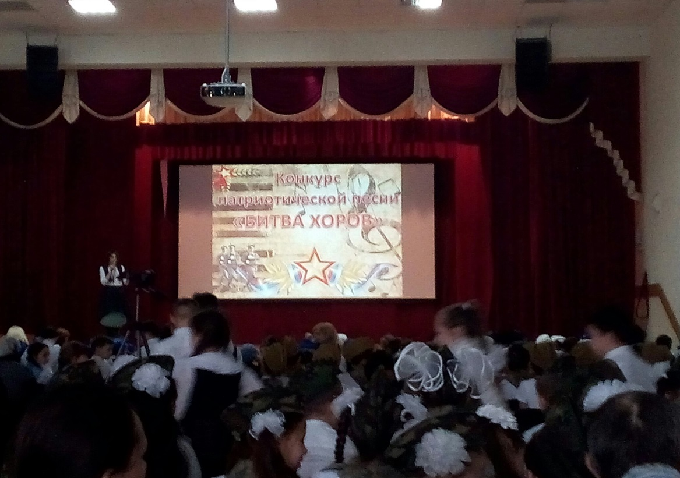
Могу сказать, что первый день моей практики прошел очень хорошо, у меня только положительные впечатления. Единственное «но» -это дорога до школы, час езды на автобусе забирает много сил.

Чмель Юлия
Практика. День 1. Впечатления
Утро 21.02.17 началось с раннего подъема и долгой поездкой по 6 маршруту в школу №159, которая находится по адресу ул. Юрия Гагарина, 59. Уже на входе мы осознали, что всё взаправду. Вокруг огромное количество детей, сменная обувь, тех.персонал и вахтёр. Я поднялась в класс к своему руководителю. Первый урок по вторникам в этой школе общий классный час, он идёт всего полчаса. Скажу честно, эти 30 минут я провела с пользой. В силу того, что я присутствовала на уроке 1 класса, то в первую очередь обратила внимание на подачу материала учителем – это было великолепно! Далее меня заинтересовала манера опроса по теме классного часа, а ею являлась тема Дня Защитников Отечества, классным руководителем была организована викторина. Тут мне удалось проанализировать степень сплоченности коллектива, умение работать в команде и, конечно же, приметить дисциплину. 1-классники искренне радовались победе соперничающих команд, аплодировали, когда своя команда зарабатывала балл. На протяжении всего урока учитель поддерживал и концентрировал внимание детей, а это наиважнейший навык для преподавателя.
В целом, я довольно хорошо провела день. Школа понравилась своей теплотой и своеобразием («классические» звонки – отличная идея!), коллектив – заинтересованностью и добротой.
Большое спасибо руководителю практики Кашаповой Ляле Мухаметдиновне.
Стукалова Надежда
Это был один из самых насыщенных дней моего студенчества! Я полностью окунулась в бурную жизнь школы, посмотрела на учебный процесс не из зрительного зала, а из-за кулис, но пока ещё не вышла «на сцену».
За эти несколько часов я поняла: чтобы быть учителем, одного призвания недостаточно. Педагогу просто необходимы огромный запас терпения, безмерная фантазия и здоровье не только физическое, но и психологическое. А потерять всё это в лабиринтах школьных стен, в потоках детских шалостей и родительского непонимания очень просто.
Под глубоким впечатлением я написала поэтические строки…
Посвящается Учителям
Нет на земле той денежной валюты,
Что оценить смогла бы Педагога труд.
Переживания, тревожные минуты
Ночей бессонных, что покоя не дают.
Его бесценную заботу и прощенья,
Его тоску, обиды горький лёд,
Неблагодарные старанья и терпенье…
Увы, всё это вряд ли кто поймёт.
Что может доллар рассказать об этом?
Иль евро передаст его труды?
Не будут деньги для него ответом,
Ведь нет профессии Учителя цены.
Один лишь Бог его награду знает,
Что вышита узором золотым.
Учителя он трепетно одарит
Бессмертным словом- назовёт Святым…

